Как проверить диплом о повышении квалификации и организатора обучения. Инструкция
Шаг 1. Зайдите на сайт Федеральной службы по надзору в сфере образования http://obrnadzor.gov.ru/.
Шаг 2. Найдите вверху вкладку «Государственные услуги и функции». Когда наведете на нее курсор, в выпадающем меню выберите раздел «Государственные функции» (рисунок 1).
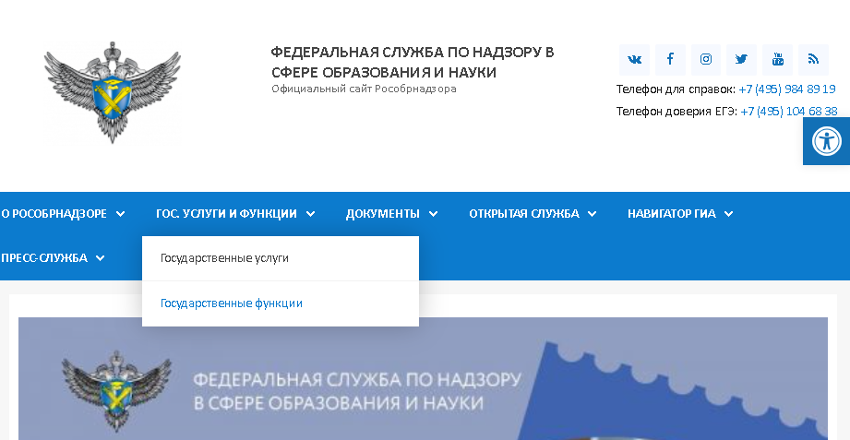
Рисунок 1. Как перейти во вкладку «Государственные функции»
Шаг 3. В меню слева найдите раздел «Формирование и ведение Федерального реестра сведений о документах об образовании и (или) о квалификации, документах об обучении» (рисунок 2). Перейдите в раздел.
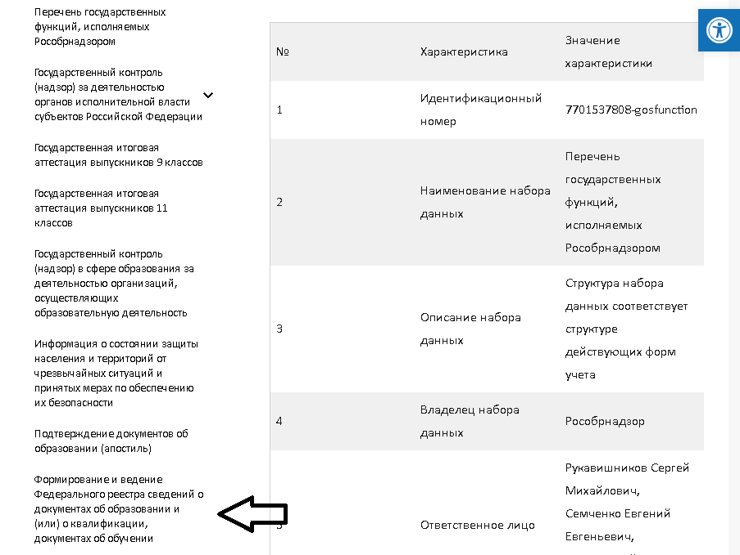
Рисунок 2. Как найти реестр сведений о документах об образовании
Шаг 4. Прокрутите страницу вниз до раздела «Сервис поиска сведений о документах об образовании» и нажмите кнопку «Открыть» (рисунок 3).
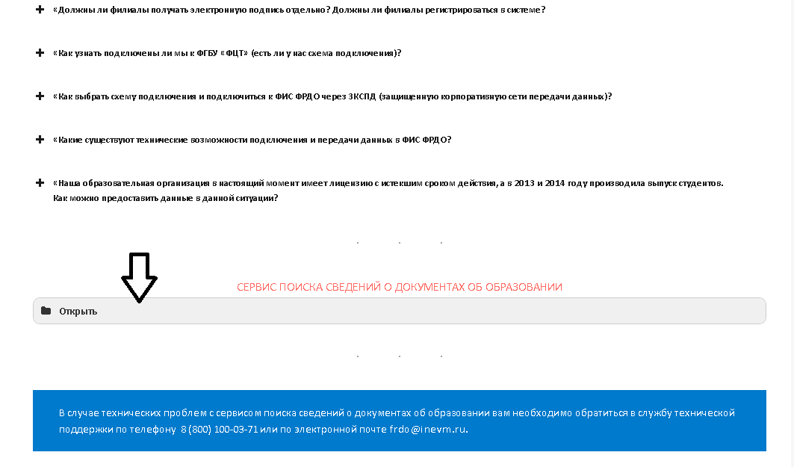
Рисунок 3. Как найти сервис поиска сведений о документах об образовании
Шаг 5. Под надписью «Уровень образования» нажмите на стрелку вниз. В выпадающем меню выберите строчку «Дополнительное профессиональное образование» (рисунок 4).
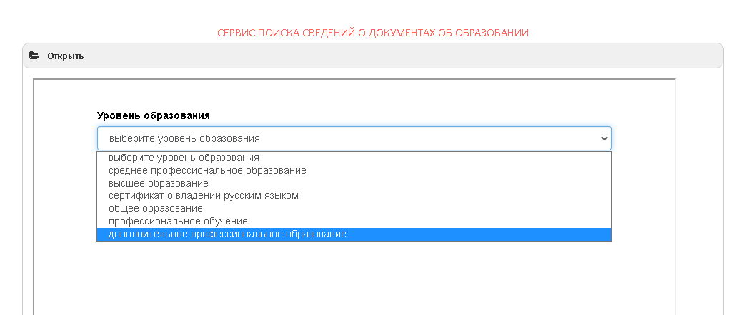
Рисунок 4. Как найти вкладку «Дополнительное образование»
Шаг 6. Чтобы начать поиск организации по реестру, нажмите на кнопку «Найти по справочнику» (рисунок 5). После этого появится новое окно (рисунок 6).
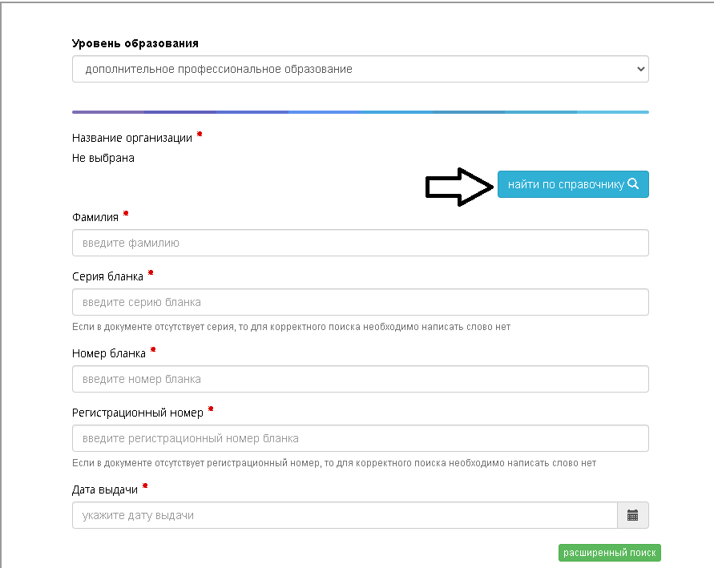
Рисунок 5. Как искать организацию в реестре
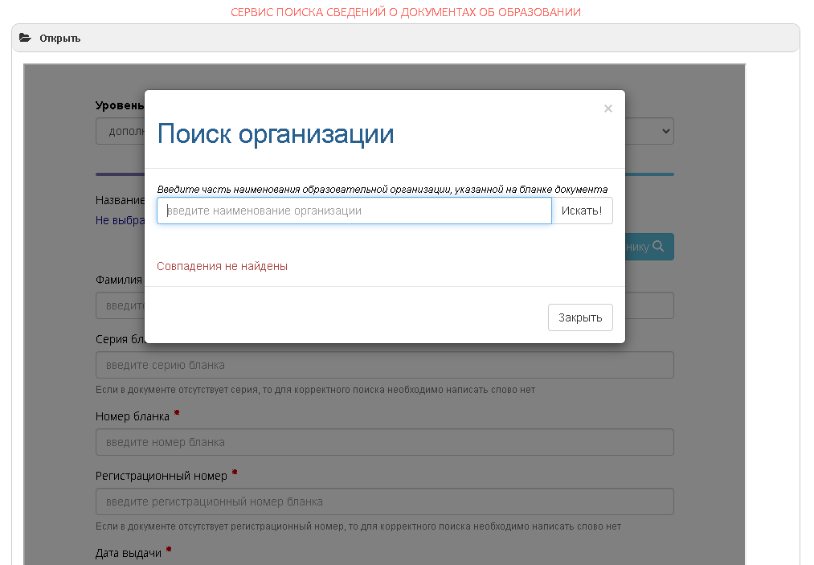
Рисунок 6. Как начать поиск аккредитованной организации
Шаг 7. Введите в строчку «Поиск организации» название образовательного учреждения и нажмите кнопку «Искать» справа от строки. Если организация есть в списке, то она аккредитована, и все данные о повышении квалификации зачтут. 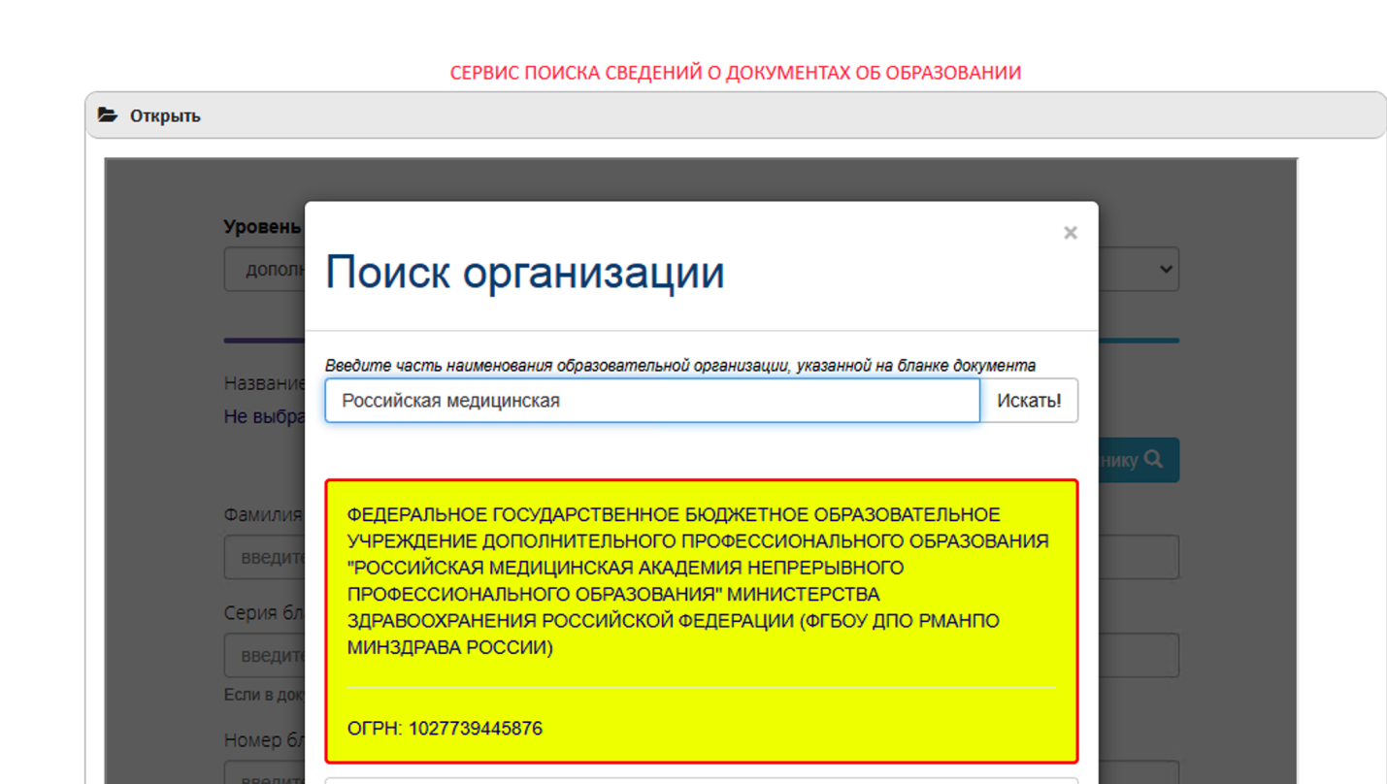
Рисунок 7. Как найти организацию в ФРДО

